**Αποτελέσματα πειραμάτων**

|  |  |  |  |  |
| --- | --- | --- | --- | --- |
| Πειράματα | RMSE | MSE | MAE | MAPE |
| Πρώτο πείραμα | - | 0.009 | 0.071 | - |
| Δεύτερο πείραμα | 0.26 | 0.067 | 0.2 | 16.107 |
| Τρίτο πείραμα | 0.33 | 0.10 | 0.25 | 20.5 |

Το πρώτο πείραμα έγινε με features Open, Close, High, End και Fear and greed index

Το δεύτερο πείραμα έγινε με technical, blockchain features και fear and greed index

**Προβλέψεις**

Προβλέψεις με το πρώτο μοντέλο:

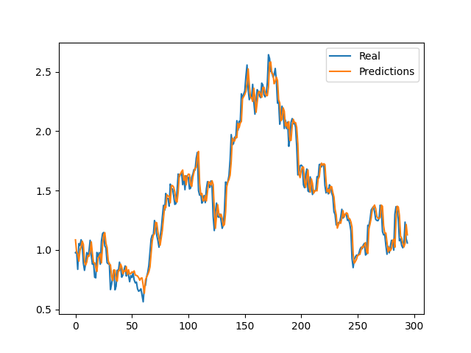

**Προβλέψεις με το δεύτερο μοντέλο:**

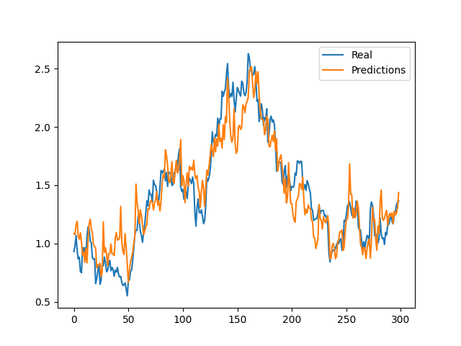

Πιθανές λύσεις για βελτίωση της απόδοσης

* Περιορισμός του overfitting με layer/batch normalization/weight decay
* Μετάβαση σε καλύτερο μοντέλο
* Απόρριψη/πρόσθεση νέων features που μπορεί να βοηθήσουν

**Αποτελέσματα τρίτου μοντέλου**

Σε αυτό το μοντέλο προσθέσαμε Normalization (batch,weight,norm) σα παράμετρο στο fine tuning

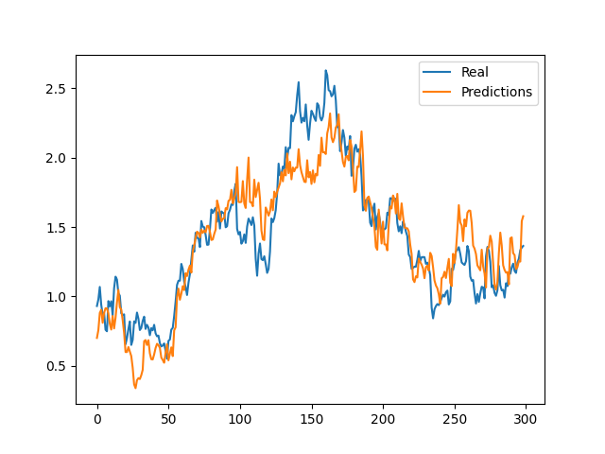

Επόμενα βήματα:

Επιλογή νέου καλυτέρου feature set για να αποφύγουμε το overfitting